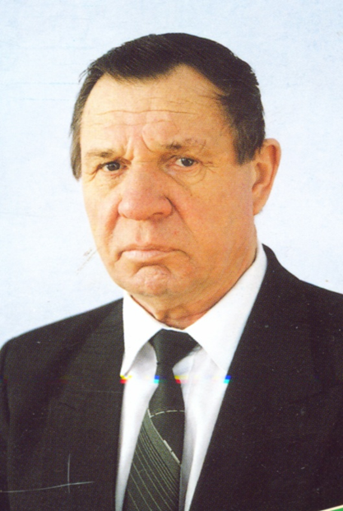
А.Н.Шумилов родился 10 февраля 1938 года в с. Желтовка Краснобаковского района Горьковской области в семье военнослужащего.
В 50-х годах отца перевели работать директором леспромхоза в Забайкалье, где Алексей Николаевич окончил среднюю школу, отслужил в рядах Советской Армии
Затем учился в Читинском государственном медицинском институте, который закончил в 1962 году и по направлению приехал на курорт «Горячинск» работать врачом – ординатором.
Грамотный специалист, серьезный, вдумчивый, хозяйственный человек был замечен руководством курортного управления и в 1964 году Шумилов А.Н. был назначен главным врачом курорта. На этом посту он проработал до 2004 года и далее оставался в коллективе, в качестве помощника- консультанта.
За период работы, главным врачом Алексей Николаевич, превратил курорт из небольшой лечебницы в современный оздоровительный комплекс высокого уровня с десятками видов услуг.
На этом посту в полном блеске проявились его лучшее душевные качества: скромность, деловитость, доброта, большое желание помочь нуждающимся.
Более 40 лет этот человек возглавлял курорт «Горячинск». Это была богатая событиями, праздниками, трудовыми буднями жизнь.
Это - огромный коллектив ( более 350 человек), имеющий много подразделений от лечебных корпусов до гаража и пилорамы, без которых бы не существовал курорт, как образцовая здравница, известная далеко за пределами республики.
Это – и забота о коллективе, примером тому почти 6 тыс. кв. м жилья, построенных для работников, 8 корпусов, административные здания, 2 сауны, столовая, малый ванный, а также благоустройство и реконструкция, имеющихся корпусов, пополнение материально – технической базы.
Под руководством Шумилова А.Н. курорт вышел на более качественный уровень обслуживания, расширился, облагородился.
Сам Алексей Николаевич не считал это своей заслугой, на встречах и в интервью он не раз повторял: «Мы работаем вместе, всем коллективом, и это – главная составляющая успеха».
Все ветераны, пришедшие на встречу, отмечали его скромность, строгость, деловитость, доброту, большое желание помочь нуждающимся.
Труд Алексея Николаевича высоко оценен:
Он кавалер Ордена « Знак Почета»,
Он награжден медалями:
- В ознаменования 100-летия со дня рождения В.И.Ленина
-Золотая медаль к 100-летию профсоюзов России,
- Ветеран труда – за многолетний добросовестный труд.
Он лауреат Первой национальной общественной премии «Добрый ангел России» и в связи с этим награжден Большой Золотой медалью Ордена «Меценат» 1 степени «Честь и польза».
Ему присвоены почетные звания:
- Отличник санаторно-курортного комплекса профсоюзов России.
- Заслуженный врач республики Бурятия.
-Заслуженный врач Российской Федерации.
- Отличник здравоохранения СССР.
- Почетный гражданин Прибайкальского района
В годовщину памяти установлены две мемориальные доски: на административном здании курорта и доме, где жил.
Одна из новых улиц села названа в честь Шумилова А.Н.
